Focus.it Scienze

Sull'Adamello alla ricerca del tempo passato

Progetto ADA270: un'avventura scientifica sul ghiacciaio del Mandrone, sull'Adamello, con Luigi Bignami e i ricercatori dell'Università Milano-Bicocca.

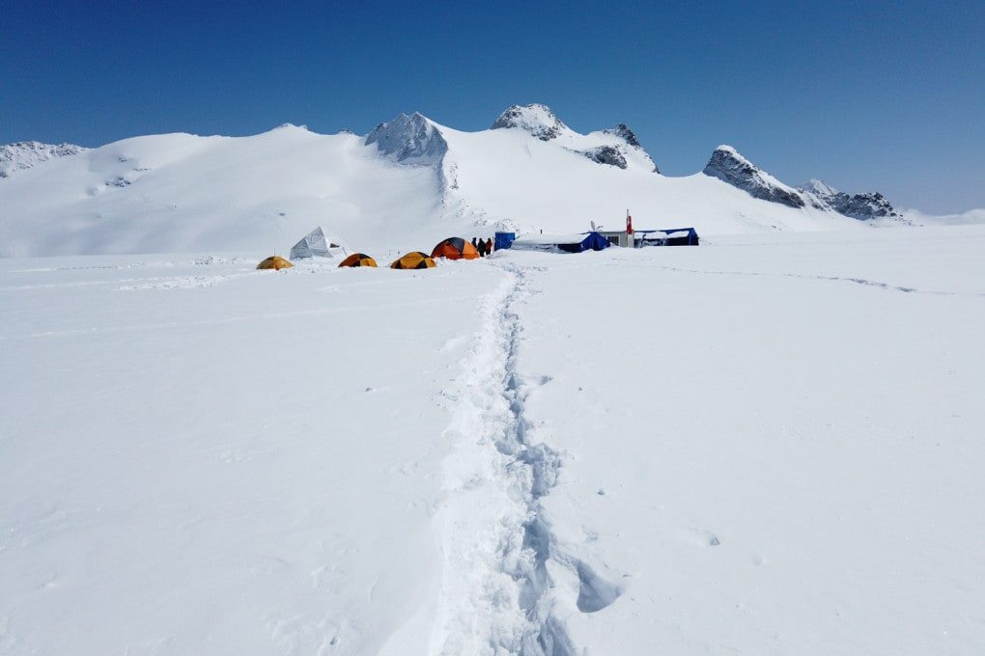
Il campo base della missione scientifica ADA270 sul ghiacciaio del Mandrone, sull'Adamello (Alpi Retiche, prov. di Brescia). Luigi Bignami
Al campo base Ada270 ci si può arrivare solo con l'elicottero, in questo periodo: da che il campo è stato montato, più volte è nevicato in poche ore anche più di settanta centimetri. Il campo è a 3.200 metri di quota, sull'Adamello (Alpi Retiche, Lombardia), sul ghiacciaio del Mandrone, il più vasto ghiacciaio d'Italia - che ha una particolarità unica: lo spessore di 270 metri, e ciò significa - spiega Valter Maggi (Università degli Studi Milano-Bicocca) - che «il ghiaccio che si trova sul fondo risale a circa 250-300 anni fa». Ecco perché è nato il Progetto ADA270, ora operativo sul Mandrone, per estrarre con estrema cura una carota di ghiaccio che, una volta "letta" nei laboratori dell'Università, possa raccontare come è cambiato il clima alpino negli ultimi tre secoli.
«L'idea è nata a tavolino quando il professor Valter Maggi mi ha raccontato che con il continuo ritiro in lunghezza e spessore di questo ghiacciaio si stava perdendo un testimone fondamentale del clima delle nostre Alpi. Così ci siamo impegnati per trovare i finanziamenti adeguati per questa avventura scientifica e umana», spiega Lino Zani, tra i responsabili del Progetto ADA270.

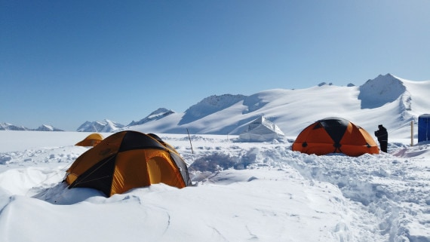
Al centro, la tenda dov'è installata la trivella quasi si confonde col paesaggio. © Luigi Bignami
TURNI INCESSANTI. Una volta arrivati in quota con l'elicottero - un viaggio che solo un esperto pilota come Maffeo Comensoli è in grado di fare più di una volta al giorno (quando il tempo lo permette) per portare vettovaglie o per riportare a valle le carote di ghiaccio - è come trovarsi su un altro mondo. L'immensa distesa di ghiaccio ricoperta dalla neve fresca rende impossibile qualunque spostamento e gli unici punti di riferimento sono le tende del campo. Attorno, ma in lontananza, le creste dell'Adamello. La tenda più importante per la ricerca è quella grigio-bianca: all'interno, la trivella lavora 24 ore al giorno sorvegliata da tre squadre di scienziati a turni di otto ore.

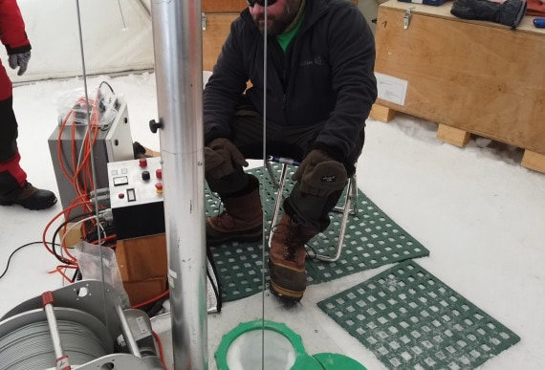
La postazione dove si perfora il ghiaccio: in primo piano il foro, delimitato dall'anello verde. © Luigi Bignami
COME FUNZIONA. La trivella scende fino alla base del foro già fatto e, grazie a una potente resistenza elettrica circolare scioglie il ghiaccio tutt'attorno a un blocco di ghiaccio - quello che sarà la carota - lasciandolo perfettamente inalterato mentre continua a penetrare verso il basso. Quando la nuova carota è isolata dal resto del ghiaccio, in genere quando si avanza di circa 70 centimetri, viene intrappolata dal carotiere e portata in superficie, dove un ricercatore la misura con precisione, archivia tutti i dati identificativi e la imbusta, per isolarla il più rapidamente possibile e tenerla poi al freddo, in attesa di essere portata a valle.

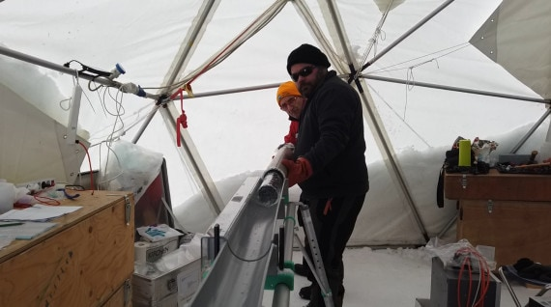
Una carota di ghiaccio appena estratta. © Luigi Bignami
LE SORPRESE. A volte capita che nel ghiaccio vi sia anche qualche residuo vegetale: è un momento di esultanza per tutti, perché quel reperto, datato, potrà raccontare com'era la vegetazione nel periodo in cui si depositò nel ghiaccio e permetterà di ricostruire le condizioni ambientali.

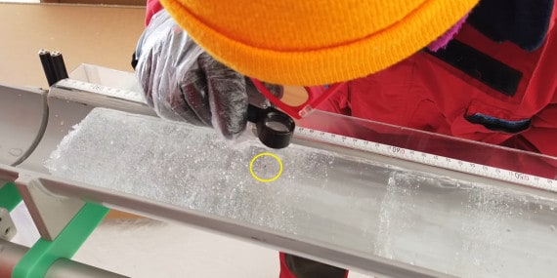
Uno scienziato osserva un piccolo reperto organico all'interno della carota di ghiaccio. © Luigi Bignami
Quando ci sono abbastanza carote, l'elicottero le porta a valle, dove un camion-frigorifero le trasporta all'Università Milano-Bicocca. Qui finiscono nel frigorifero di Eurocold dove, a temperature di -50 °C, sono conservate centinaia di carote di ghiaccio che arrivano da tutti i continenti, in attesa di essere studiate dal gruppo di Maggi.

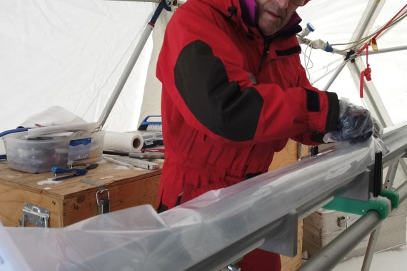
Dopo l'analisi preliminare e la classificazione, la carota viene imbustata per essere poi riposta con le altre in attesa di essere trasportate a valle. © Luigi Bignami
LO STUDIO. Studiare una carota significa innanzi tutto datare con precisione i singoli livelli di ghiaccio e lo si può fare attraverso i residui di polveri vulcaniche presenti, oppure utilizzando il materiale radioattivo di esplosioni o incidenti atomici o attraverso altri fenomeni naturali che sono avvenuti nel passato in anni ben precisi. A quel punto si studiano le piccolissime sacche d'aria che la neve, cadendo, ha trattenuto, per avere la misura esatta della composizione atmosferica nei vari periodi.

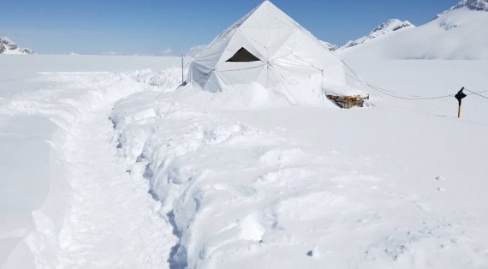
La tenda dov'è allestita la trivella. Da questa avventura scientifica è nato un documentario che verrà trasmesso su Focus TV il 29 aprile 2021. © Luigi Bignami
Tutto ciò permette di ricostruire con grande precisione il clima del passato. Sarà un lavoro lungo, ma che, per la prima volta, ci racconterà con grande accuratezza ciò che è realmente avvenuto sulle Alpi - dal punto di vista climatico - proprio nel secoli più vicini a noi, quando i cambiamenti climatici indotti dall'uomo sono stati i più notevoli.
18 aprile 2021 Luigi Bignami

